**ASPEK TEKNIS**

1. **Bahasa Programming**
2. **ASP.NET MVC C#**

ASP.Net adalah kumpulan teknologi dalam Framework .Net untuk membantu pengembangan aplikasi web yang menggunakan Object – Oriented secara dinamis, teknologi yang diciptakan oleh **Microsoft** untuk pemograman Internet yang lebih efisien

Kelebihan:

* ASP.NET secara drastis mengurangi jumlah code yang dibutuhkan untuk membangun aplikasi besar
* Dengan built-in Windows authentication membuat aplikasi Anda jauh lebih aman.
* Menggunakan ASP.NET dipastikan lebih memiliki kinerja yang lebih baik.
* ASP.NET menyediakan kemudahan bagi penggunanya, seperti contohnya mengirim formulir sederhana, authentikasi dari client untuk deployment dan juga konfigurasi website.
* ASP.NET framework dilengkapi dengan peralatan yang kaya dan terintegrasi dengan Visual Studio. WYSIWYG editing, drag-and-drop server controls dan juga deployment secara otomatis adalah beberapa keunggulan dari fitur ASP.NET
* Karena Source code dan HTML digabung menjadikan ASP.NET lebih mudah dimaintain dan diedit. Ini membuat ASP.NET menjadi lebih flexible dan powerfull.
* ASP.NET memudahkan dalam proses deployment. Tidak perlu meregister component.
* Web server memonitor pages, applikasi, dan komponen secara otomatis. Jika ada hal yang mencurigakan, maka ASP.NET akan secara otomatis mendetectnya.
* Lebih mudah bekerja dengan ADO.NET dengan menggunakan data binding dan feature page formatting yang membuat aplikasi dapat berjalan dengan cepat tanpa adanya masalah performa.
* Memungkinkan kontrol penuh atas HTML yang dirender.
* Memberikan pemisahan perhatian (SoC) yang bersih.
* Mengaktifkan Test Driven Development (TDD).
* Integrasi yang mudah dengan kerangka JavaScript.
* Mengikuti desain web yang bersifat stateless.
* Url tenang yang mengaktifkan SEO.
* Tidak ada peristiwa ViewState dan PostBack

1. **Bootstrap:**

Bootstrap merupakan sebuah library framework CSS yang telah dibuat khusus untuk mengembangkan front end sebuah website.

Keunggulan:

* Lebih efisien waktu
* Lebih fleksibel
* Desain yang oriented
* LESS is More
* Javascript

Lebih detailnya ada di : <https://getbootstrap.com/>

1. **DataTables:**

Datatable sadalah framework javascript yang digunakan untuk menampilkan data dalam format table, untuk lebih detailnya bisa lihat di <https://datatables.net/>

1. **Database - Microsoft SQL Server**

Microsoft SQL Server adalah sebuah sistem manajemen basis data relasional (RDBMS) produk Microsoft. Salah satu manfaat utama dalam memilih sistem manajemen database Microsoft SQL Server adalah kompatibilitas dengan aplikasi Microsoft Windows dan Office lainnya.

* Kenapa Harus Memilih Microsoft SQL Server.
* The SQL Server Aplikasi database adalah sistem RDBMS yang berfungsi penuh yang memungkinkan Anda untuk menyimpan sejumlah besar data dalam tabel yang saling terkait yang dapat dengan mudah diakses melalui kueri SQL.
* The SQL Server aplikasi dapat diakses secara bersamaan oleh banyak pengguna melalui jaringan.
* Fleksibilitas SQL Server database yang berfungsi sebagai backend aplikasi untuk mengambil data. Aplikasi dapat dikembangkan di hampir semua bahasa pemrograman, katakanlah ASP.net atau PHP dan digunakan untuk mengakses database SQL secara optimal.
* Meningkatkan keamanan dan proteksi data yang sedang dipakai
* SQL server memiliki banyak fitur yang memudahkan. Sebagai contoh, SQL Server Reporting services native. Jika kamu menggunakan MySQL biasanya kamu harus menggunakan PHP untuk membuat sistem laporan yang menampilkan data (seperti data pelanggan, data pembelian, dan yang lain). SQL Server dengan Reporting Services bisa melakukannya tanpa membuat kode pemograman
* SQL Server lebih siap untuk enterprise. Sebagai contoh, SQL Server memiliki berbagai varian yang memungkinkan berbagai data bisa diolah, misalnya ada integration services yang bisa menggabungkan data dari berbagai sumber dari excel, access, dan yang lain untuk diolah menjadi database sql server tanpa keterlibatan software lain seperti pada MySQL. Plus, terdapat juga BI (kecerdasan bisnis) yang mendukung pembuatan dashboard untuk pengambilan keputusan bisnis, plus SQL Server juga sangat mudah untuk dimigrasikan ke cloud seperti Azure, Amazon, atau yang lain tanpa ada isu standarisasi.
* SQL Server dapat dimiliki mulai gratis hingga skala perusahaan besar. SQL Server memiliki berbagai varian mulai gratis dari berbayar, mulai dari untuk satu komputer hingga untuk private cloud. Bahkan versi gratisnya juga dapat mendukung Advanced services layaknya versi enterprise.
* Dan masih banyak lagi keuntungannya.

1. **Konsep Multiple Bahasa**

Konsep multiple Bahasa yang kami gunakan adalah ketika user mengakses website maka applikasi akan mendeteksi CulturInfo dari user tersebut dan secara automatis akan menggunakan Bahasa sesuai dari CulturInfo, penjelasan CulturInfo ada di : <https://docs.microsoft.com/en-us/dotnet/api/system.globalization.cultureinfo?view=net-5.0>

Dan kami berencanan menggunakan **Microsoft translator** sebagai translate multi language kami.

1. **Domain, Email & Hosting**

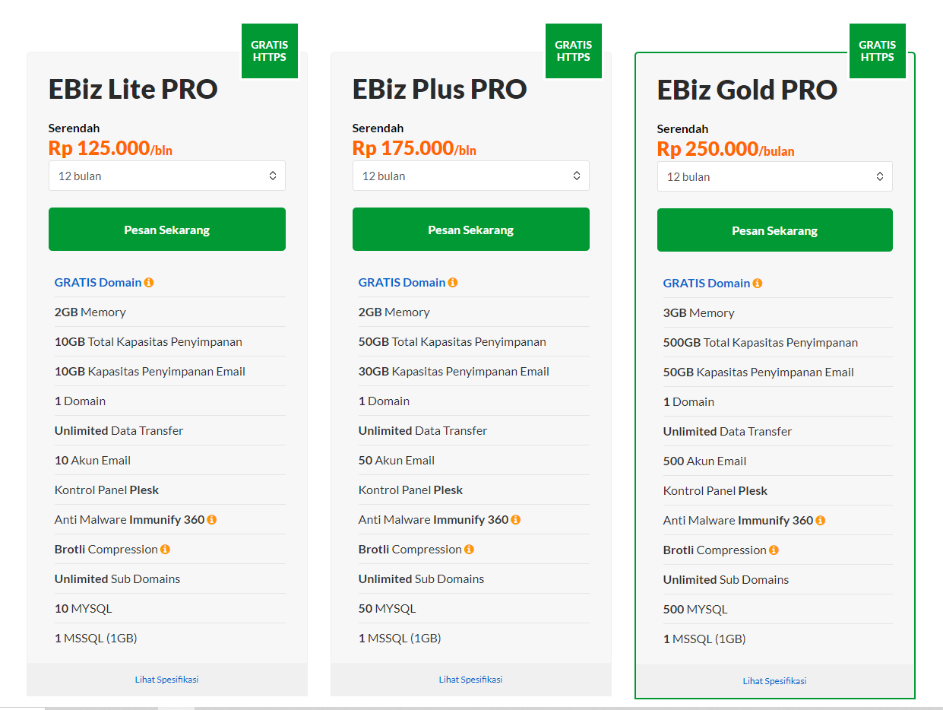

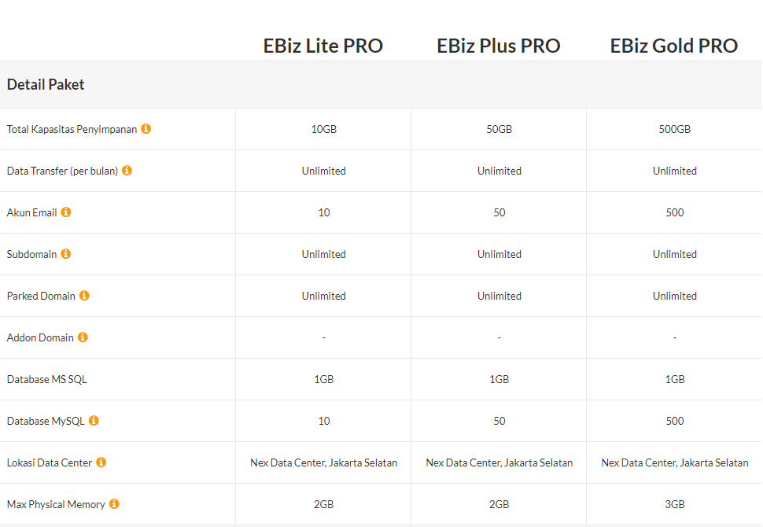

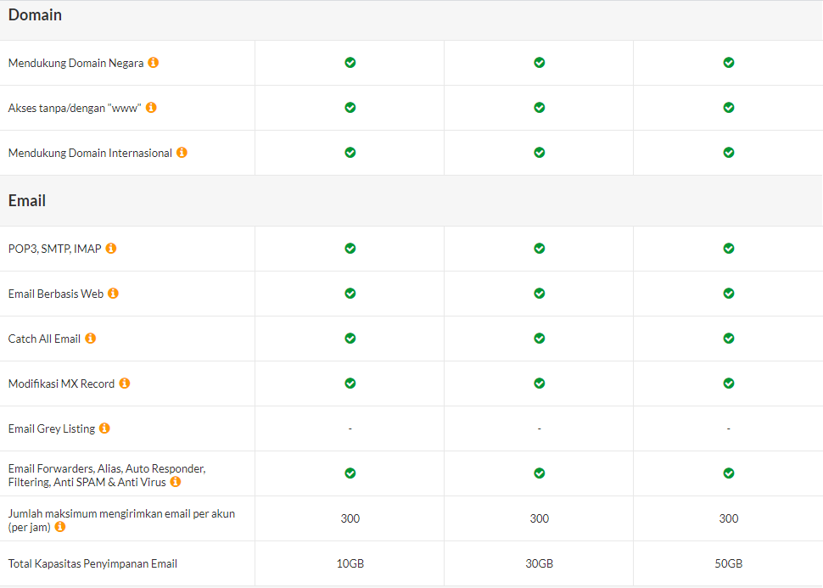

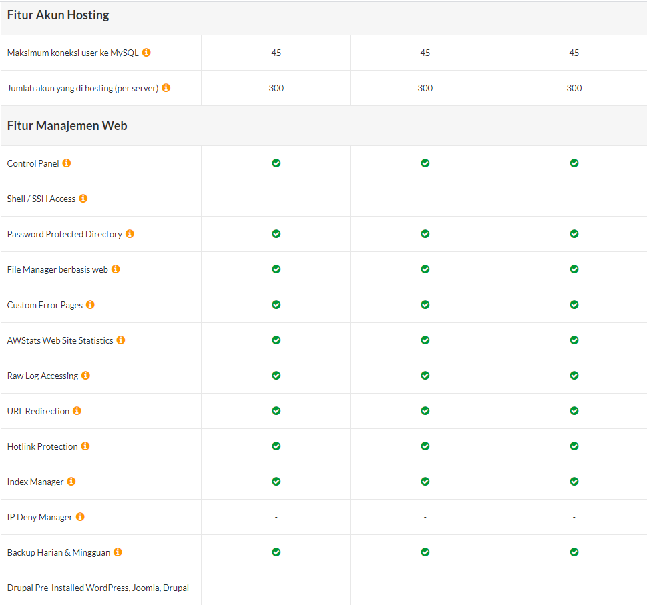

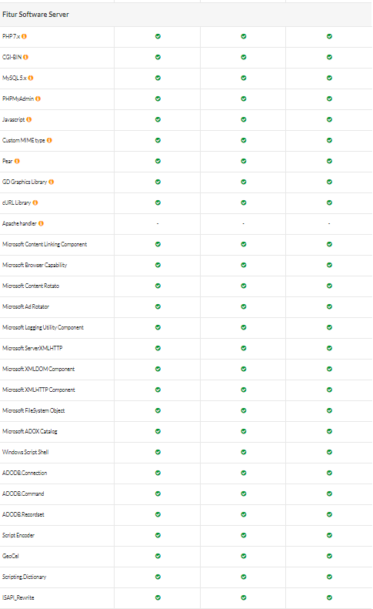

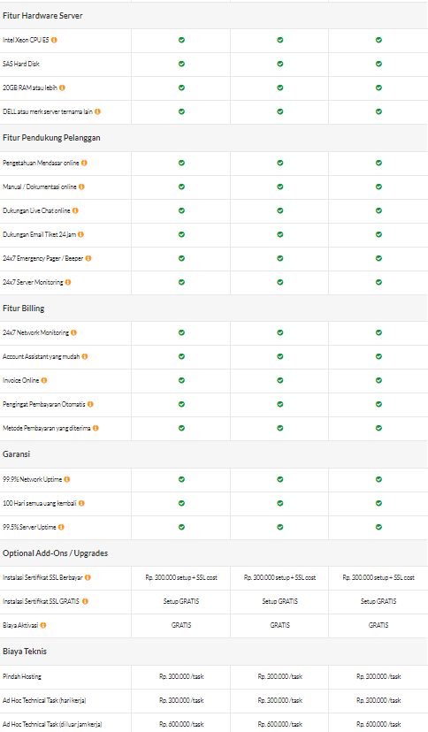

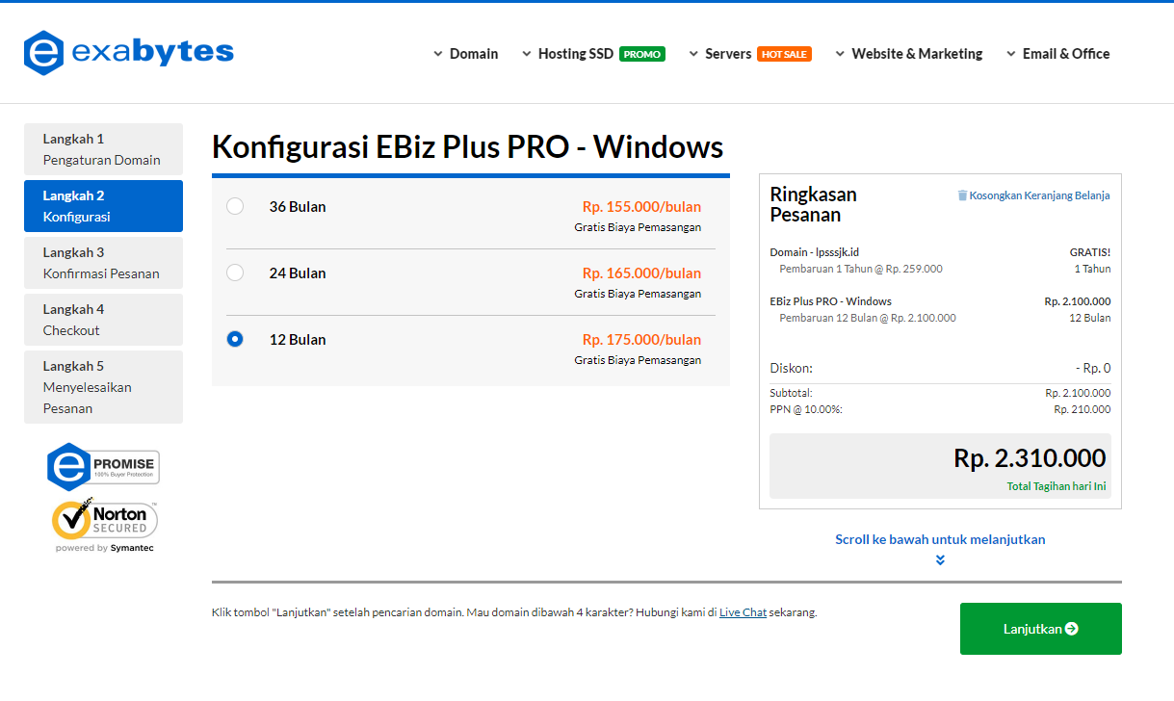

1. **Level Akses**

User: digunakan untuk mengakses menu di website yang membutuhkan login

Admin: digunakan untuk dapat mengupdate content dan menambah data user

Admin Chat: digunakan menambah data user chat

User Chat: digunakan untuk merespon chat dari pengunjung website

1. **SEO**

Kami memiliki pengalam seo contoh salah satu website kami yaitu [www.bmai.or.id](http://www.bmai.or.id),

Silahkan di coba untuk search yang mengandung kosa kata tentang **penyelesaian sengketa** **atau sejenisnya** sesuai dengan profile perusahaan dan lihat hasilnya:

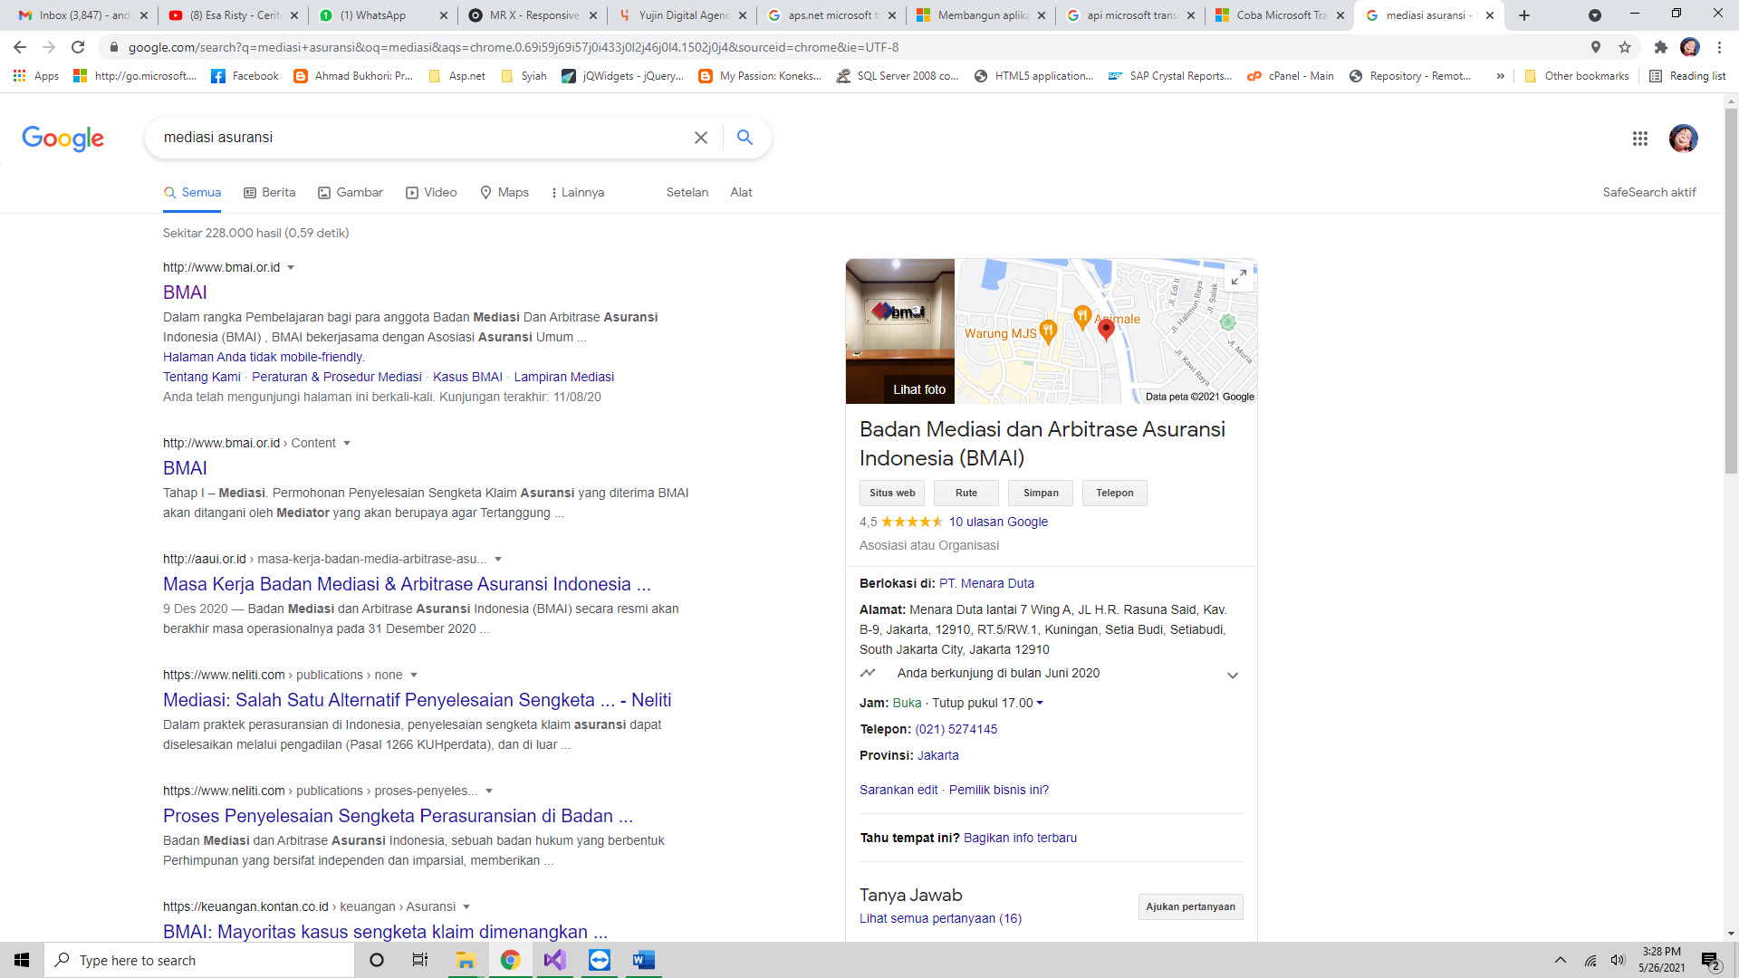

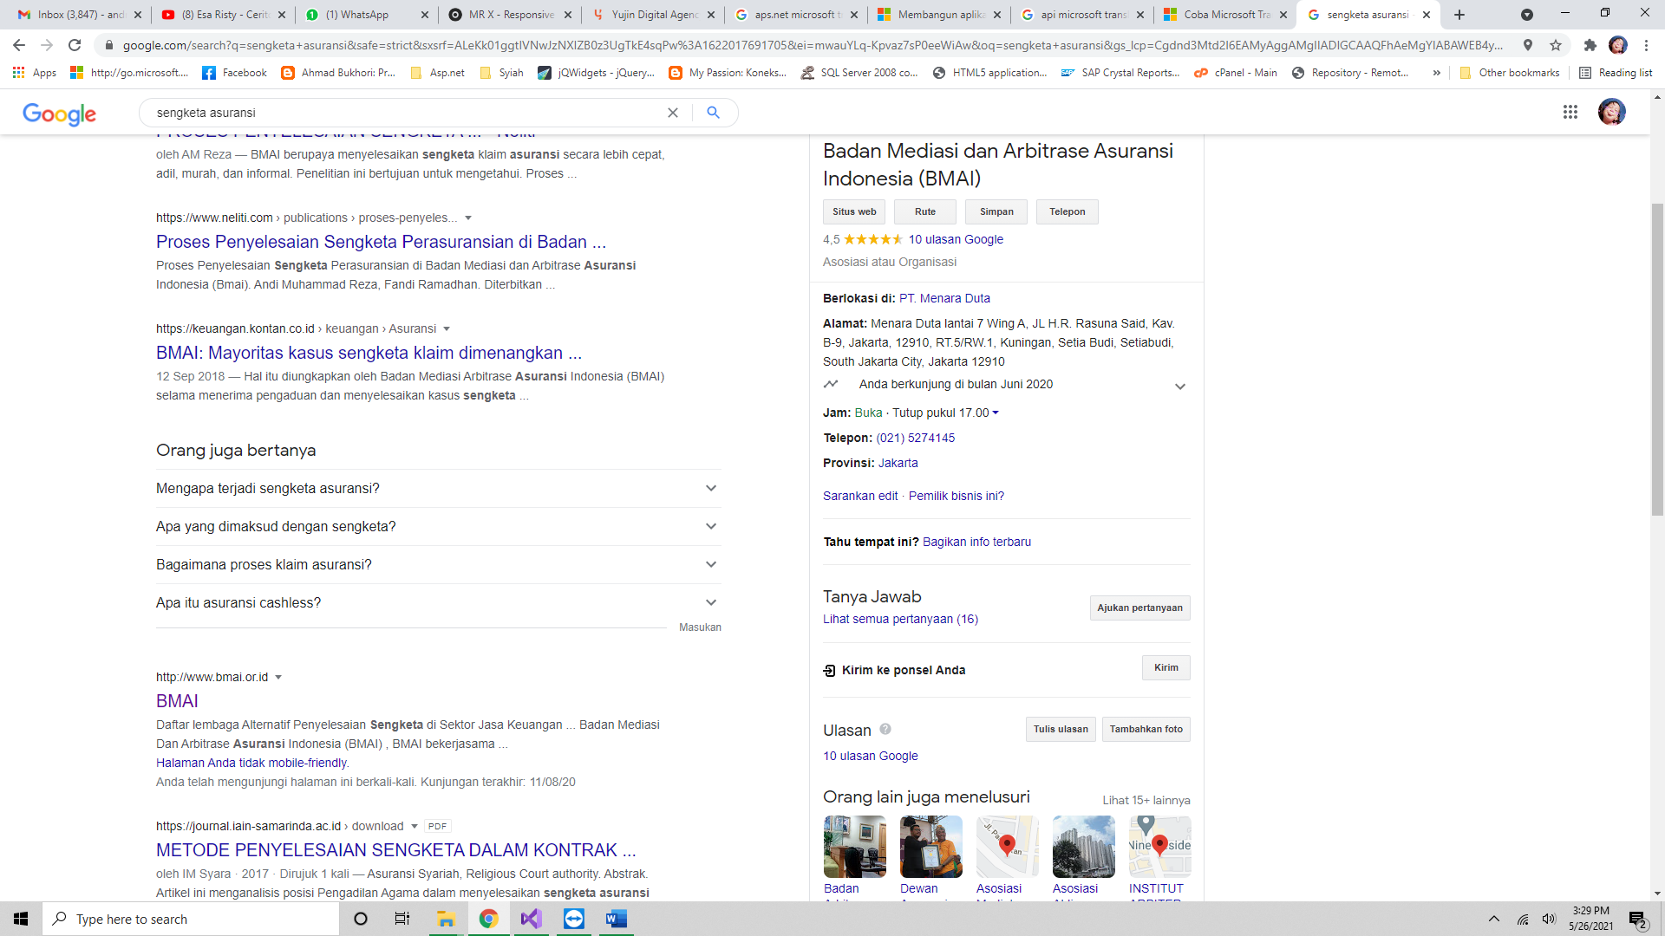

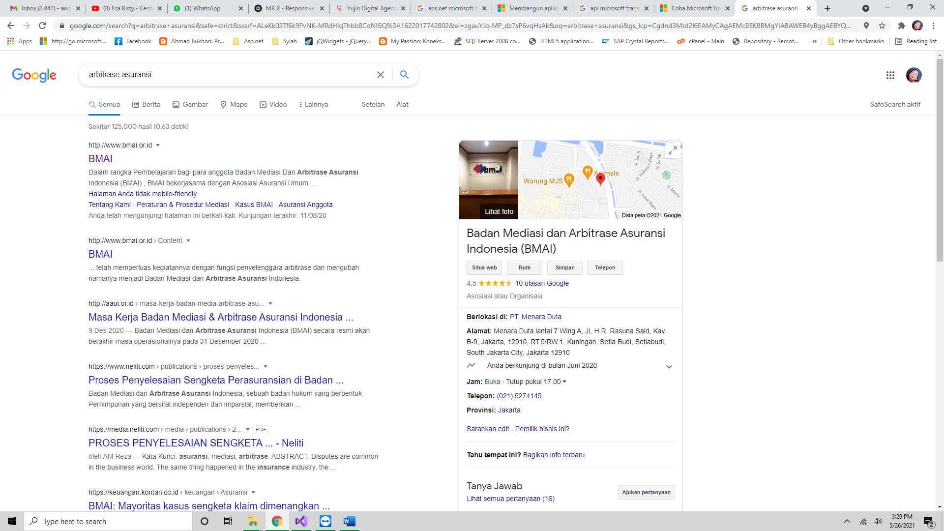

1. Statistic

Kami memberikan contoh pengunjung website hasil seo kami dan juga laporannya dalam 12 bulan terahir dari tanggal **26-Mei-2021** di [www.bmai.or.id](http://www.bmai.or.id) dan juga <http://bmai.or.id>

